№ п/п | Наименование товара | Наименование показателя, технического, функционального параметра, ед. изм. Показателя
1 | Оборудование уличное  Примерный эскиз  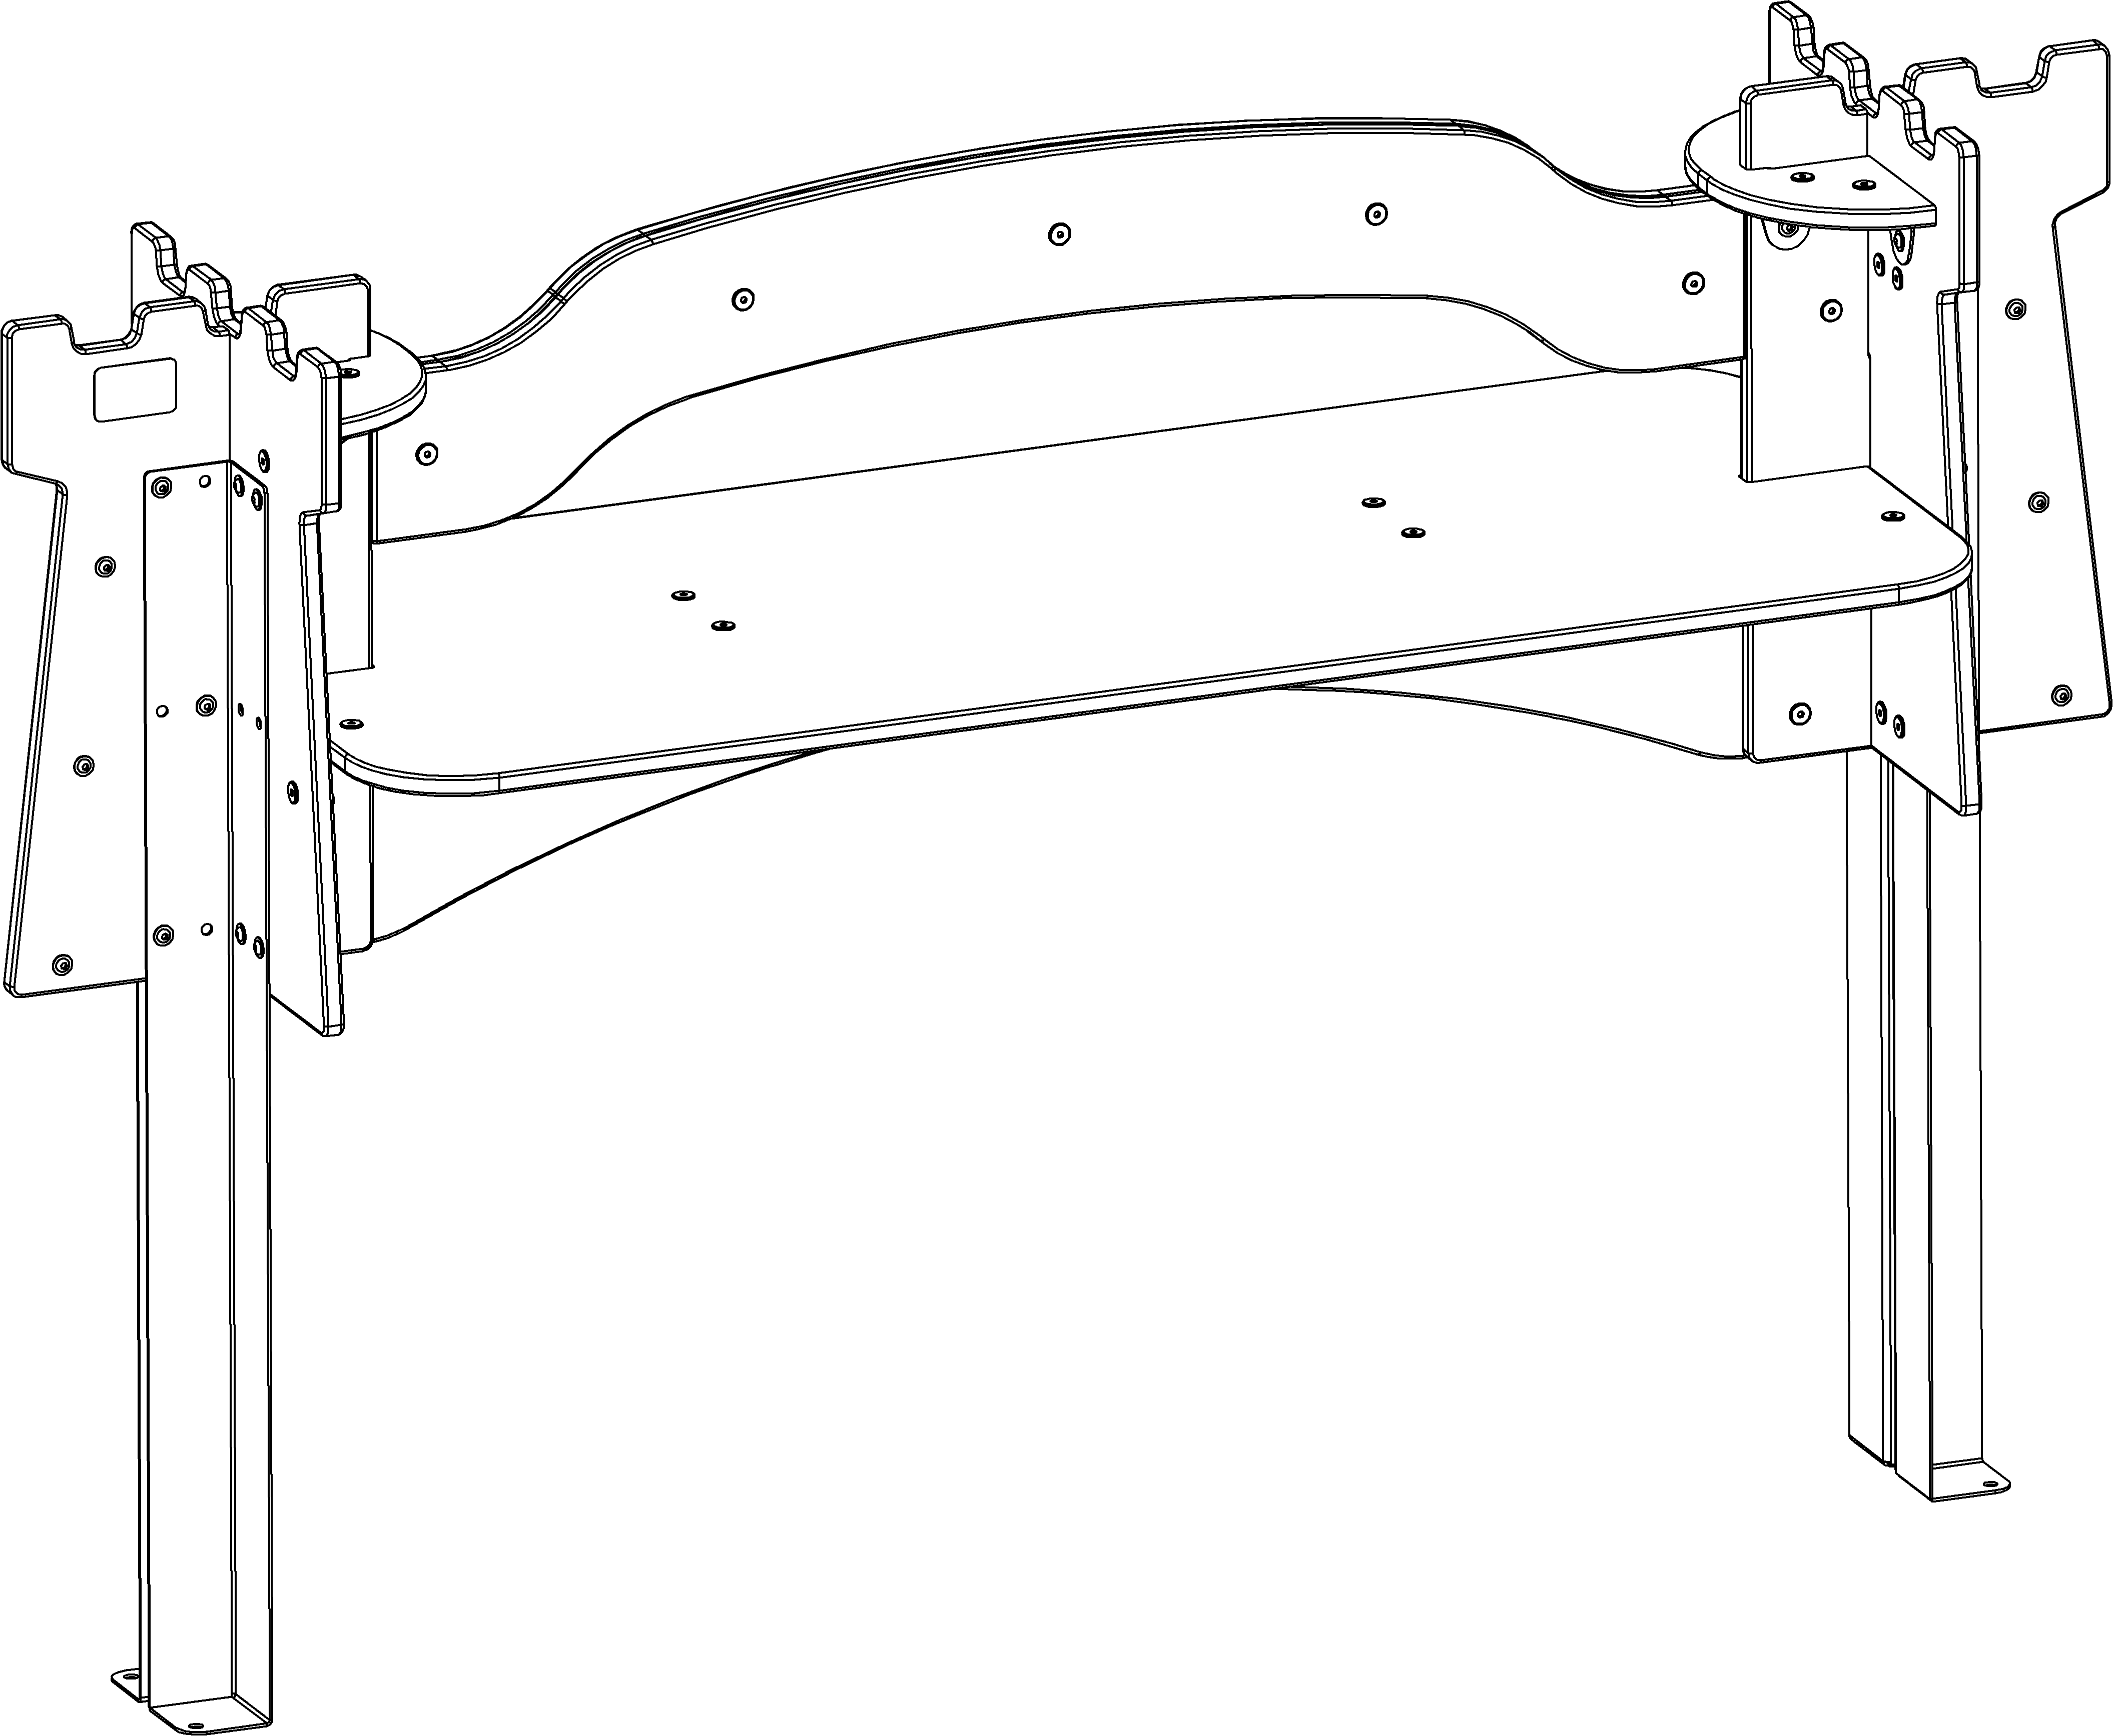 | Конструктивно изделие должно состоять из:  - скамейка (1 шт)  - стойка (2 шт)  - полка (2 шт)  - стойка (2 шт)  - спинка (1 шт)  - усиление (1 шт)  - уголок-фундамент (4 шт)
1 |  | Внешние размеры
1 |  | Длина, мм (±70 мм) | 1925
1 |  | Ширина, мм (±70 мм) | 630
1 |  | Высота, мм (±70 мм) | 681
1 |  | Описание конструкции
1 |  | Оборудование уличное должно представлять собой устойчивую конструкцию, обеспечивающую безопасные условия для развивающих занятий на открытом воздухе.  Конструкция должна обладать высокой ударопрочностью и виброустойчивостью. Во избежание травм и застревания одежды и частей тела, изделие должно быть разработано и изготовлено в соответствии с требованиями ГОСТ Р 52169-2012.  Изделие должно крепиться анкерными болтами к бетонному основанию или раме, либо должно иметь крепление в виде забетонированных закладных труб. Изделие должно быть антивандальным.  Минимальный радиус закругления выступающих элементов изделия, доступных пользователю - не менее 3 мм.  Выступающие части болтовых соединений должны быть защищены пластиковыми заглушками либо иным способом, предусмотренным требованиями ГОСТ Р 52169-2012 и позволяющими обеспечить безопасность конструкции.  Выступающие и доступные торцы труб при их наличии должны быть закрыты пластиковыми антивандальными заглушками.  Все металлические части конструкции должны быть окрашены полимерной порошковой эмалью методом запекания в заводских условиях, что предотвращает металл от коррозии. Анкерные болты либо крепежные изделия должны быть оцинкованы.  Каждое оборудование согласно ГОСТ Р 52169-2012 комплектуется табличкой информационной, на которой должна быть нанесена информация о производителе, месяце и годе изготовления, обозначение изделия.
 |  | Скамейка
Фанера скамейки используется ФОФ толщиной не менее 18 мм, габаритами не менее 1482х630 мм, выполненная в виде прямоугольника со скругленными краями радиусом не менее 100мм.
По середине с двух сторон со стороны 630мм имеются пазы размерами не менее 113х20 мм.
 |  | Стойка
 |  | Стойка размерами 600х425 мм, изготовленная из фанеры ФСФ влагостойкой, толщина фанеры 18 мм. Фанерная панель покрыта влагостойкой акриловой краской. Стойка имеет по центру от основания паз размерами 353х20 мм. Конструкция имеет вид башни с пазами глубиной 30мм сверху.
 |  | Полка
 |  | Полка размерами 316х148 мм, изготовленная из фанеры ФСФ влагостойкой, толщина фанеры 18 мм. Фанерная панель покрыта влагостойкой акриловой краской. Стойка имеет по центру от основания паз размерами 92х20 мм.
 |  | Стойка
 |  | Стойка размерами 600х425 мм, изготовленная из фанеры ФСФ влагостойкой, толщина фанеры 18 мм. Фанерная панель покрыта влагостойкой акриловой краской. Конструкция имеет вид башни, где по центру от верхней части есть паз размерами 252х20 мм. С плоской боковой стороны имеется паз в врехней части стойки размерами 22х20мм.
 |  | Спинка
Спинка используются двух типов.
- Спинка размерами 1480х270 мм, изготовленная из фанеры ФСФ влагостойкой, толщина фанеры 18 мм. Фанерная панель покрыта влагостойкой акриловой краской. Конструкция имеет вид доски шириной 150мм со смещением по центру в сторону, образуя общую ширину в 270мм.
- Спинка размерами 1258х270 мм, изготовленная из фанеры ФСФ влагостойкой, толщина фанеры 18 мм. Фанерная панель покрыта влагостойкой акриловой краской. Конструкция имеет вид доски шириной 150мм со смещением по центру в сторону, образуя общую ширину в 270мм.
 |  | Усиление
 |  | Усиление размерами 1480х235 мм, изготовленная из фанеры ФСФ влагостойкой, толщина фанеры 18 мм. Фанерная панель покрыта влагостойкой акриловой краской. Конструкция имеет форму прямоугольника с вырезом форме дуги по центру.
 |  | Уголок-фундамент
 |  | Уголок-фундамент длиной 1105 мм конструктивно представляет собой деталь, изготовленную из листа стального толщиной 2,5 мм, которая согнута по длинной стороне под углом 90 градусов. После гибки уголок имеет габариты 1105х80х80 мм. Имеются 12 отверстий по шесть с каждого края на определенном расстоянии для крепления к фанерным панелям.

